**卡车铺云平台**

**操**

**作**

**手**

**册**

# 云伙伴

* **我的伙伴**

操作：通过搜索条搜索合作伙伴，此界面可以查看合作伙伴的库存信息，可以对已添加的合作伙伴进行级别设置，也可以进行对账操作。

点击进入“合作伙伴”，如图：

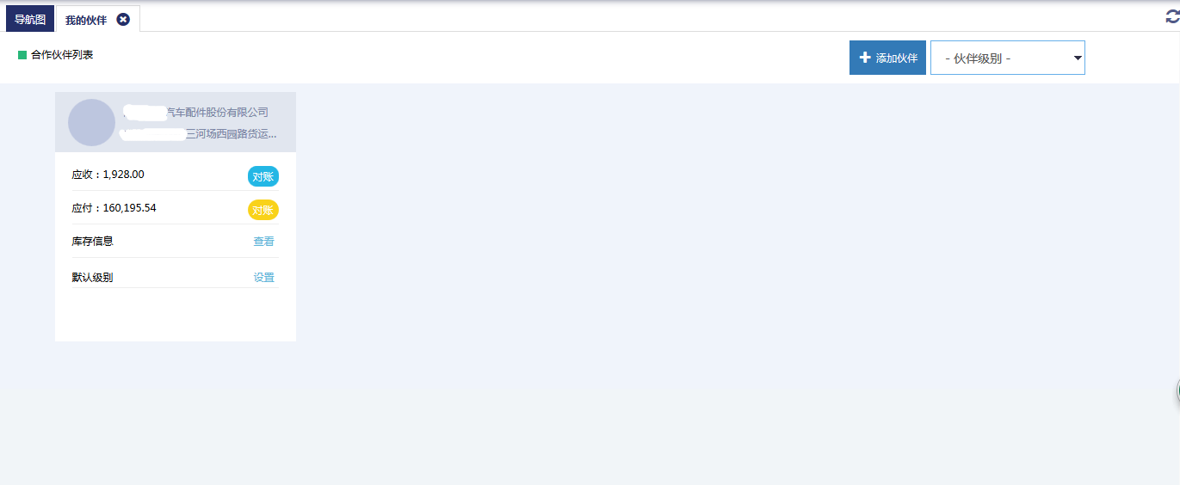

点击，通过搜索姓名查找添加合作伙伴。

点击对账可以进行账目订单核对。

点击进入库存查看，若对方公司开发库存信息，就可以查看对方公司库存信息情况。

点击对合作伙伴的默认级别进行设置，可以对其进行级别管理。

* **伙伴级别**

操作：可根据价格以及折扣率、是否公开库存对合作伙伴进行级别设置。默认级别是系统设置的初始级别，可以进行修改。可以新增伙伴级别，对级别进行自定义操作。

进入“伙伴级别”，如图：

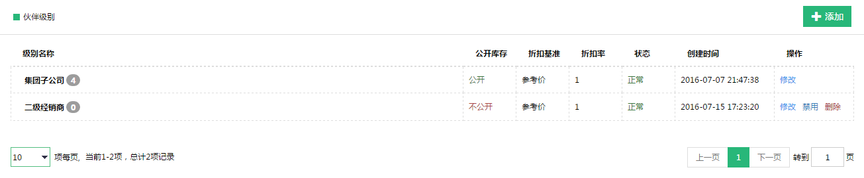

通过添加可以添加级别信息，通过修改是否禁用对其进行维护。

* **折扣率和折扣基准是什么意思？可以在什么操作下体现出来？**

基准价格包括参考价、零售价、批发价、采购价，可以通过这几个价格基准来设置我方的销售价，基础价格*折扣率即为我方物品的销售价。对方在采购申请的时候进行采购或者是云市场中搜索配件进行采购看到的价格就是我方的销售价格。

* **库存开放体现在哪些地方？**

如果我方对合作伙伴公开了库存，那么在合作伙伴采购我方的配件时，在采购申请处就会显示我方的库存信息。对方也可以在我的伙伴中查看到我方的库存信息。

* **申请审核**

操作：对方申请加为好友可以在此界面进行确认。

* **银行卡绑定**

操作：绑定、编辑需要进行支付的银行卡。

进入“银行卡绑定”，如图：

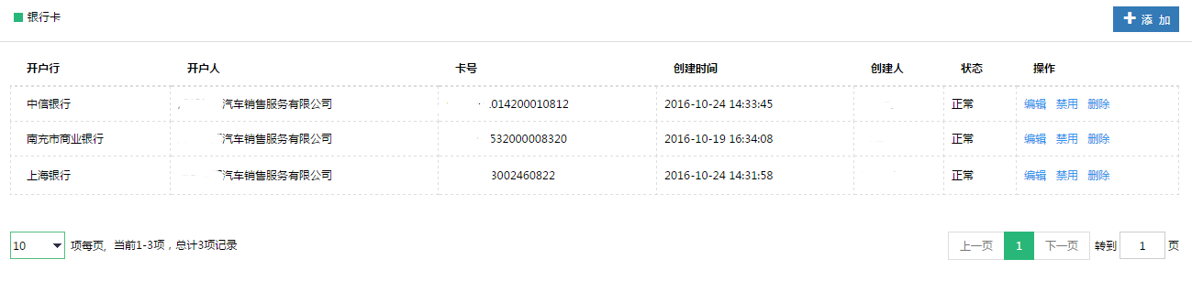

点击添加进行银行卡添加，通过操作可以维护银行卡信息。

* **结算（配件平台-财务管理）**

通过云平台进行采购或者销售的单子需要在财务管理中进行结算，进入结算，需要采购方先进行结算销售方才能进行结算，选中线上采购订单进行结算，进入结算，如图：

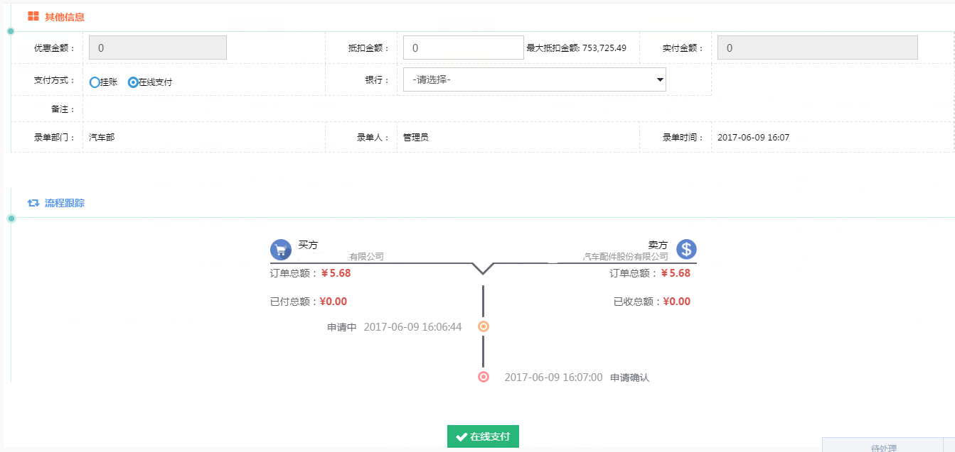

可以看到在线支付和挂账两种支付方式，选中在线支付，选择需要入账的银行后点击确定，进入在线支付界面，如图：

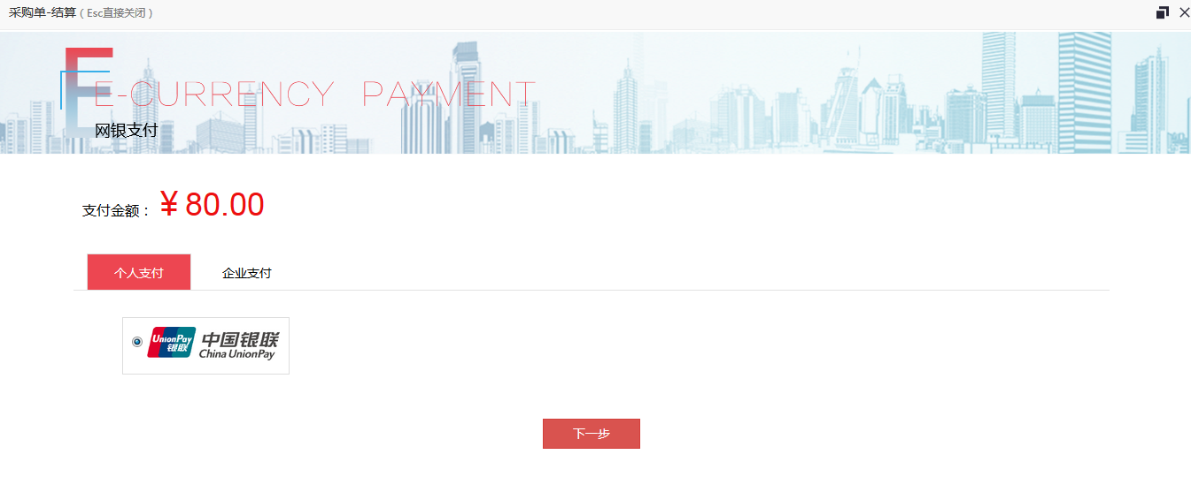

可以选择个人支付以及企业支付，点击下一步，根据提示通过绑定银行卡进行在线支付，支付成功的单据会在已结算状态中，然后进入卖方的销售结算进行结算操作。如果支付失败需要在付款处继续进行在线支付操作。